
 準備好了沒!快來尋寶 
史上最強職業試探體驗營
強勢回歸、強恕來襲
活動課程
A  美  容  科 | 纖纖玉手-指甲彩繪體驗  新娘秘書-整體造型  強恕名模爭霸戰  人數限制：40人，邀請到國際知名彩妝師到校指導  產業參訪-女神進修班_名留髮型美容集團參訪
B  資  處  科 | 電競高手就是你_英雄玩家連線  網紅就是你-網路紅人專班-網路超夯app教學(抖音)  拒絕當肥宅、自創app-10分鐘教你學會寫程式  人數限制：40人，Garena公司合作中學，年年舉辦電競大賽  產業參訪-電競高手齊聚一堂-台灣競舞遊戲公司(Garena)集團參訪
C  美  工  科 | 最夯LINE貼圖創作  出神入化-全息投影，魔術世代  小小”假蔔絲”-蘋果達人就是你imac教學軟體  人數限制：30人，創客時代，多媒體設計專業設備任您使用  產業參訪-設計達人_愛迪司科技公司參訪
D  體  育  班 | HBL夢幻籃球隊-籃球新星培訓營  人數限制：40人，聘請職籃球星教練到校指導戰術訓練  SBL金酒明星見面會  籃球營上課時間為1/29早上9-12時
＊當天有價值10,000元美妝產品、運動產品大獎等你帶回家!!＊
時間：107年1月25日 (四) 早上九點至下午三點半
＊本活動免費參加 歡迎同學集體報名＊
活動聯絡人：（實輔室高主任）TEL：02-23656574 line：0972-786-468(手機)
FAX：02-2365-3150 Email：zepulj@hotmail.com
報名方式： 1.上強恕官網報名 2.統一由輔導室報名
強恕中學寒輔營家長同意書
班級 |  | 姓名 |  | 性別 | □男 □女 | 國中
生日 |  |  | 身分證字號 |  |  | 手機
特殊疾病或注意事項：
茲同意本人子弟參加強恕中學所舉辦之2018年強恕中學寒輔營，並敦促其遵守活動期間之安全與活動規範。
家長緊急聯絡電話：
家長簽名：
活動需知：
- 研習期間供應午餐，茹素者請於開課前一天自行通知本校，以利訂餐作業。
- 下午參訪行程皆予以保險，請家長放心。
- 本研習活動可以自行選擇研習課程，並於開課前三天電話通知確認。
4.本活動早上九點辦理報到，中午午休一小時，如需提早離開請家長連絡請假事宜。
5.參與課程D籃球營同學當天請著運動服，攜帶毛巾及替換衣物，並響應環保，請自帶水壺可裝水。
6.本研習活動開放國中在校生報名參加，免報名費，歡迎踴躍報名，研習課程如附件。
活動通知：
- 強恕中學將於三月三日，舉辦強恕盃三對三鬥牛賽，高額獎金，歡迎挑戰，現場並提供價值一萬元Nike獎品進行抽獎。
- 1/26日將舉辦電玩大賽-英雄聯盟，由全台灣最大電玩公司Garena公司協辦，獎金優渥，獎品豐富。公平對戰，隨時開團…。
- 詳情請洽官網，或致電02-2365-6574 高主任 line→stacygao / 0972-786-468

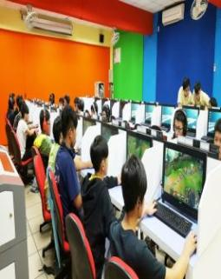 |  | 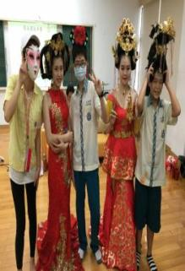
 |  | 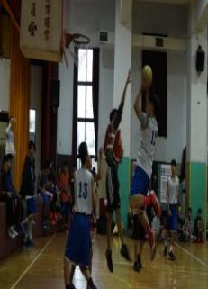
 | 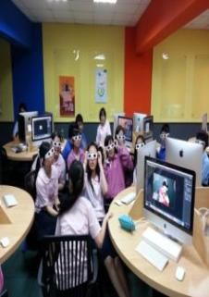 | 

